PRATO

2-Familienhaus

mit Sitzplatz, Garten und schönem Ausblick

……………………………………………..………….………………………………………………………………….

casa bifamiliare

con cortile, giardino e bella vista

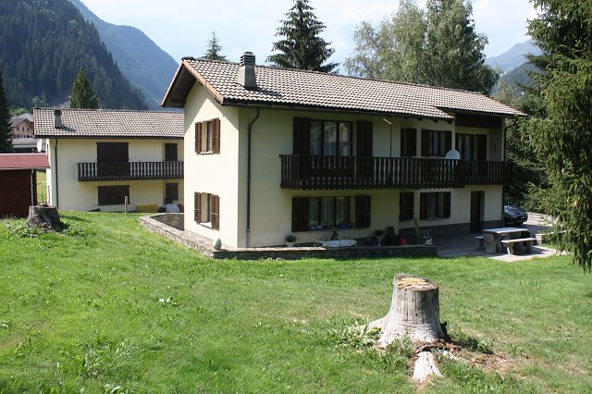

4180/2783

Fr. 400'000.--

Ubicazione

Regione: Leventina
Località: 6773 Prato Leventina, Via Mascengo 11

Informazione sull’immobile

Tipo dell’immobile: Casa bifamiliare con bel giardino
Superficie terreno: ca. 803 m2
Superficie abitabile: ca. 140 m2
Anno di costruzione: 1978
Ristrutturazione: si
Piani: 2
Terrazze: 2
Posteggi: 4 esterni
Locali: 1 x 3 ½ nel piano terra e 4 ½ nel primo piano
Doccia/WC: 2
Riscaldamento: elettrico e camino
Pavimentazione: piastrelle e moquette
Posizione: molto tranquilla, soleggiata e bella vista
Abitazione secondaria: si
Vista lago: no
Scuole: Rodi-Fiesso
Possibilità d’acquisti: Rodi-Fiesso
Mezzi pubblici: si
Distanza prossima città: 40 km
Distanza autostrada: 3 km

Descrizione dell’immobile

Questa bifamiliare si trova in posizione molto tranquilla, soleggiata con bella vista a Prato Leventina, Via Mascengo 11, nell’alta Leventina.

I’edificio è del 1978 e è ben tenuto in buono stato. Il piano terra comprende un soggiorno/pranzo con camino e cucina, due camere e la doccia/WC. Accanto del cortile si trova la cantina. Con scala esterna si arriva nell’appartamento sopra con atrio, soggiorno/pranzo con camino e cucina e terrazza, tre camere, un balcone e la doccia/WC. Un prato pianeggiante con alberi e un casetta in legno si trova intorno alla casa. Una bella vista estende verso la valle e le montagne. In inverno si può praticare lo sci sulle vicine piste di Airolo, Prato e Carì, oppure pattinare ad Ambrì.

L’immobile è facilmente raggiungibile. Ci sono quattro posteggi esterni a disposizione. Tramite autopostale si può raggiungere Airolo e Faido in pochi minuti. L’autostrada A2 a Quinto in distanza di 3 km. A Rodì ci sono un negozio e la scuola.

OBJEKTANGABEN

Ortschaft: 6773 Prato Leventina, Via Mascengo 11
Region: Leventina
Objekt: 2-Familienhaus mit 3 ½-Zimmer- & 4 1/2-Dachwohnung
Grundstückfläche: 803 m2
Wohnfläche: ca. 140 m2
Baujahr: 1978
Renovation: ja
Parkplätze: 4 Aussenplätze
Stockwerke: 2
Sitzplatz, Balkon: ja
Lage: sehr ruhige, sonnige Aussichtslage
Zimmer: 1 x 3 ½ und 1 x 4 1/2
Bad/WC: 2
Bodenbelag: Platten und Teppich
Heizung: Elektro und Kamin
Schulen: Rodi
Zweitwohnsitz: ja
Einkaufsmöglichkeiten: Rodi
Öffentl. Verkehrsmittel: ja
Distanz zur nächsten Stadt: 40km
Distanz Autobahn: 3km

OBJEKTINFORMATIONEN

Dieses 2-Familienhaus mit einer 3 ½-Zimmer-Gartenwohnung und einer 4 ½-Zimmer-Dachwohnung befindet sich an sehr ruhiger, sonniger Aussichslage in Prato Leventina an der Via Mascengo 11.

Das Gebäude wurde 1978 erstellt und befindet sich in einem guten baulichen Zustand. Die notwendigen Renovationen wurden stets fachgerecht ausgeführt. Im Erdgeschoss sind ein Wohn-/Essraum mit Kamin und Küche, zwei Zimmer und eine Dusche/WC eingebaut. Ein Kellerraum befindet sich neben dem Sitzplatz. Mit separatem Aufgang erreicht man die 4 ½-Zimmer-Dachwohnung mit Atrio, Wohn-/Essraum mit Kamin und Küche, Terrasse, drei Zimmer, Balkon und Dusche/WC. Sehr schön gestaltet ist auch der ebene Aussenbereich mit Rasenfläche und Gerätehaus. Ein schöner Ausblick erstreckt sich ins Tal und auf die umliegenden Berge. Die Liegenschaft kann als Wohnsitz oder Feriendomizil genutzt werden.

Die Liegenschaft ist mit dem Auto gut erreichbar. Es stehen vier Aussenparkplätze zur Verfügung. Bellinzona ist in 30 Fahrminuten und Locarno und Lugano mit ihren Seen in ca. 40 Minuten erreichbar. Es besteht eine Postautoverbindung nach Airolo und Faido. Die Skigebiete in Airolo befinden sich in ca. 10km Entfernung. In Prato gibt es ebenfalls ein kleineres Skigebiet. Die Eishalle von Ambrì ist 3 km entfernt. Im nahen Rodi-Fiesso gibt es Schulen und eine Einkaufsmöglichkeit.

EG: Dusche, Wohn-/Essbereich & 2 Zimmer PT: doccia, soggiorno/pranzo e 2 camere
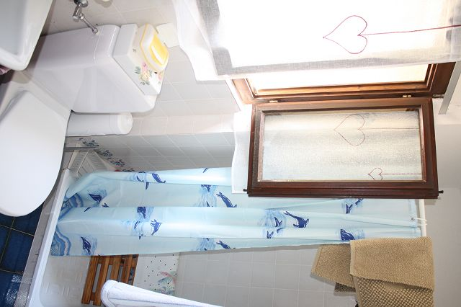

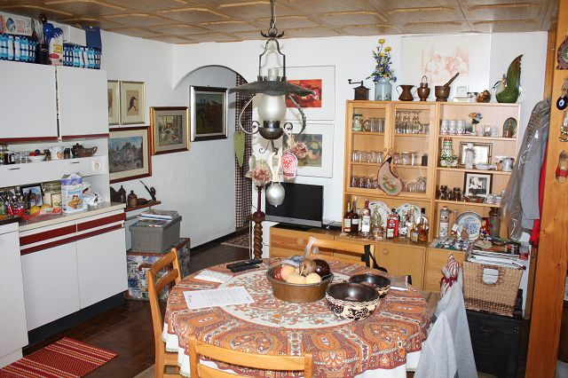

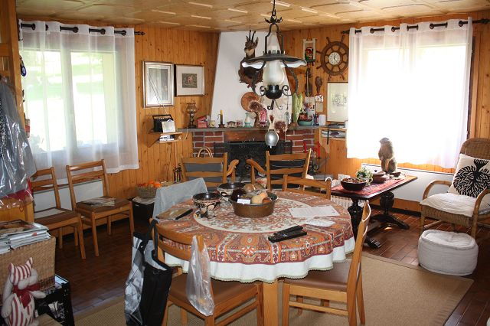
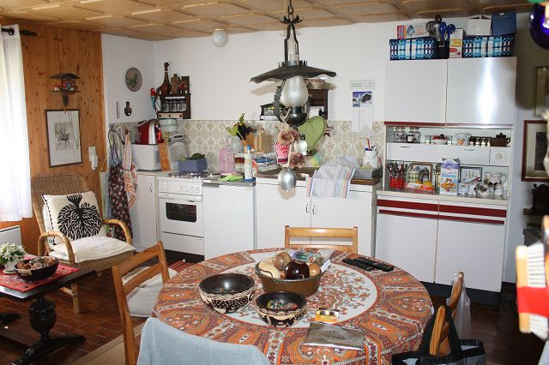

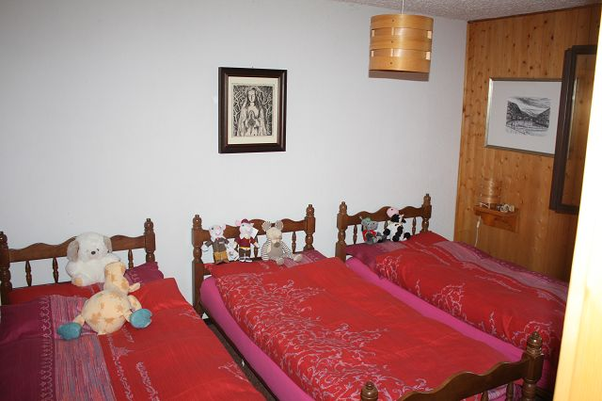
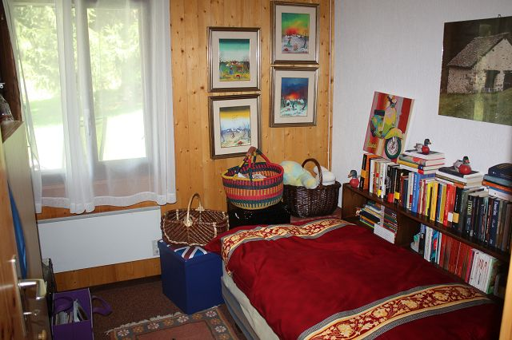

OG: Wohnen/Essen, Zimmer und Bad 1°p: soggiorno/pranzo, camera e bagno

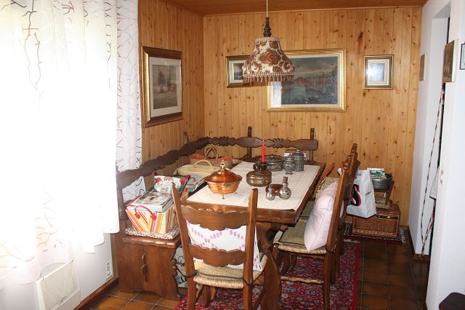
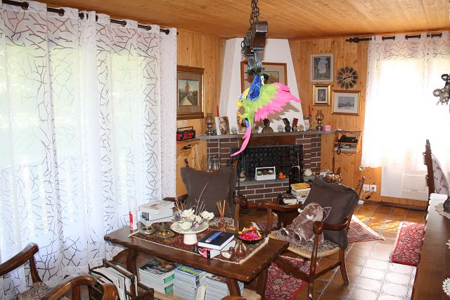

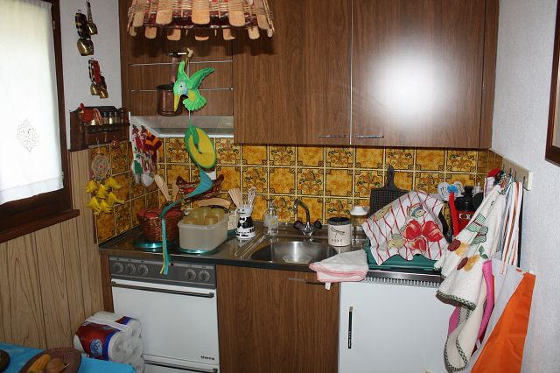
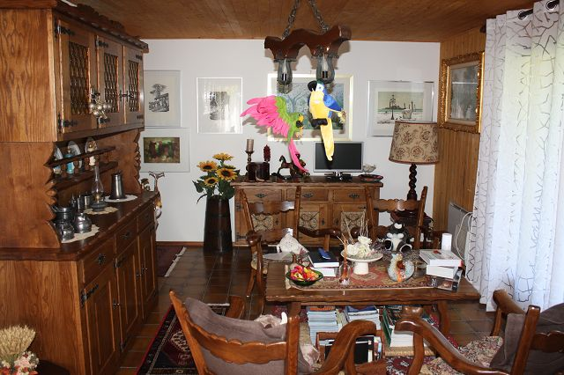

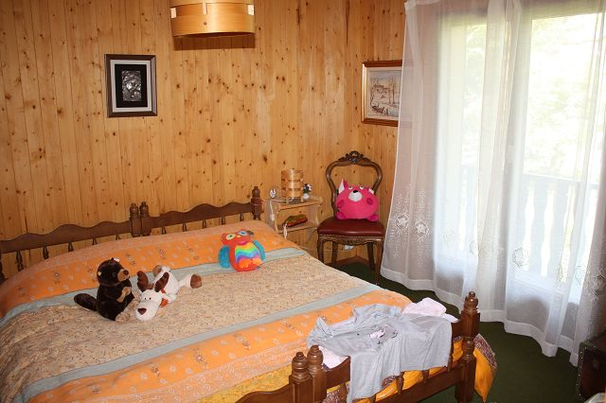
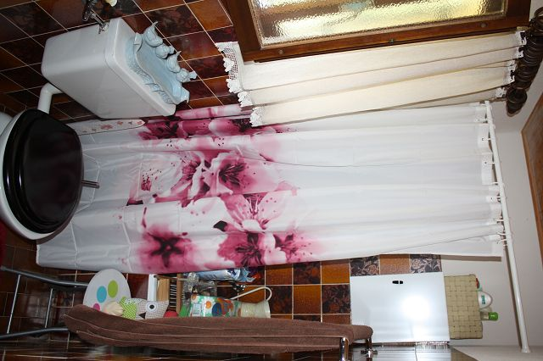

Balkon mit Aussicht, 2 Schlafzimmer balcone con vista, 2 camere da letto
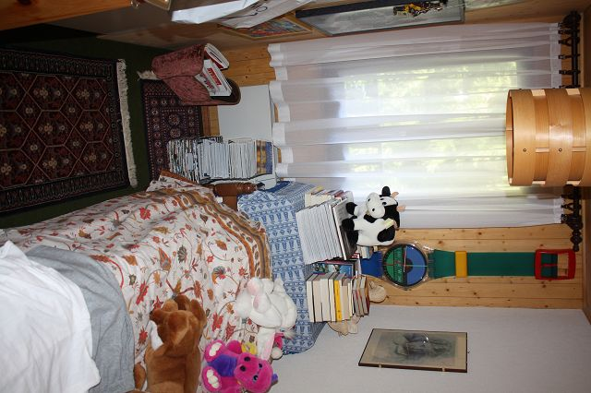
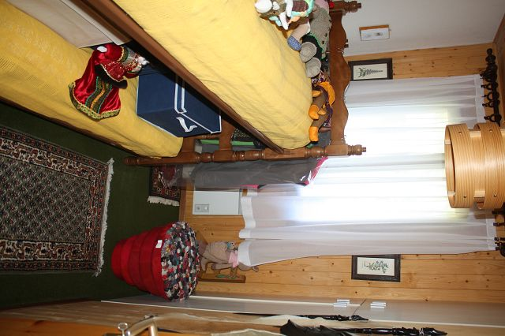

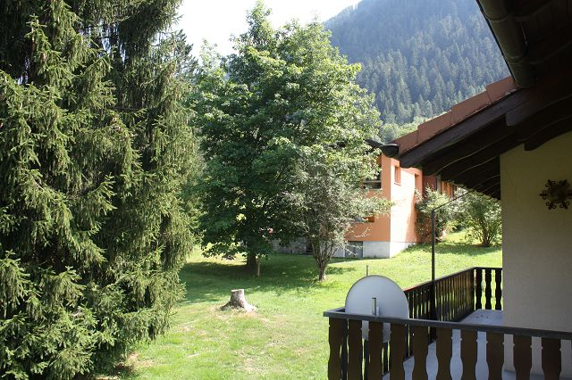
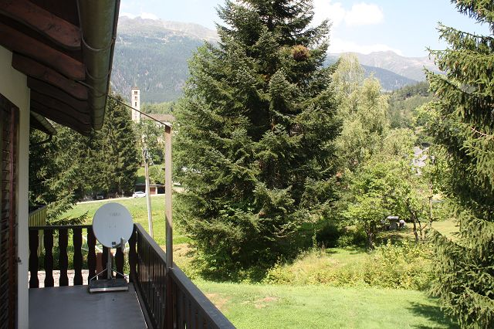

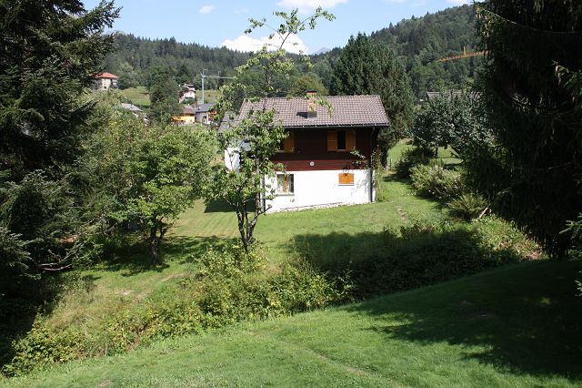
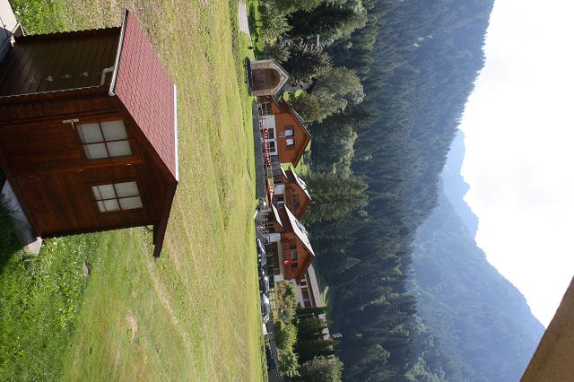

Abstellraum, Sitzplatz und Hausumgebung ripostiglio, cortile e dintorni
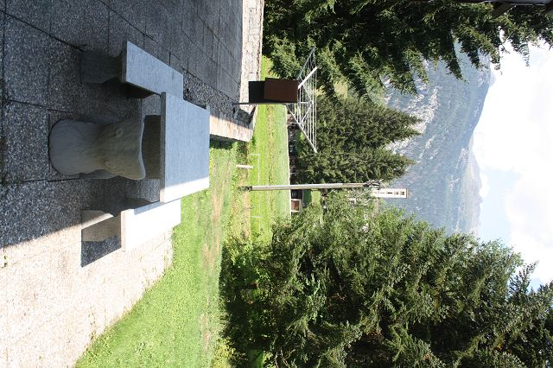
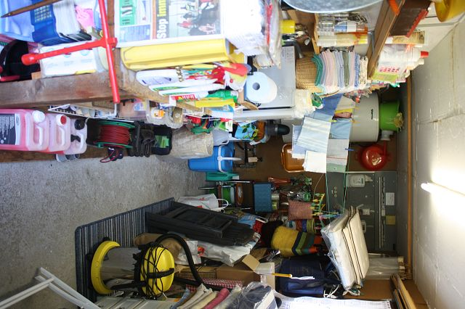

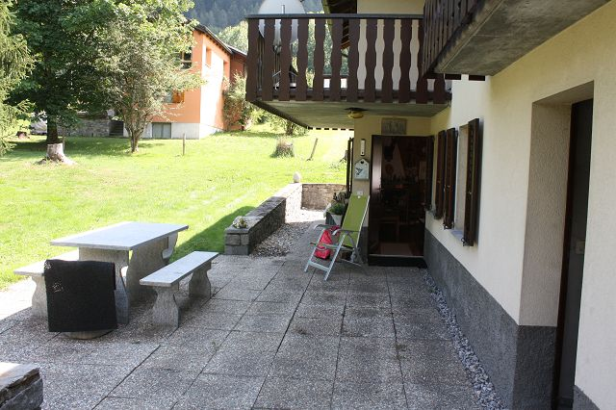
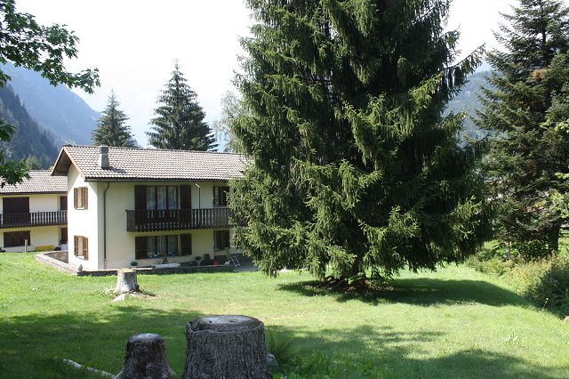

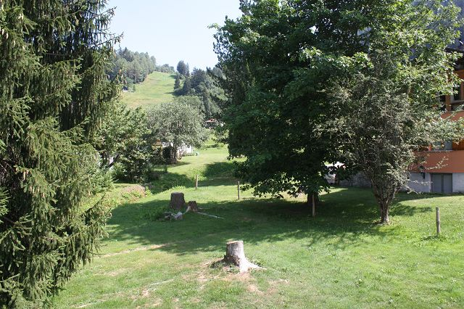

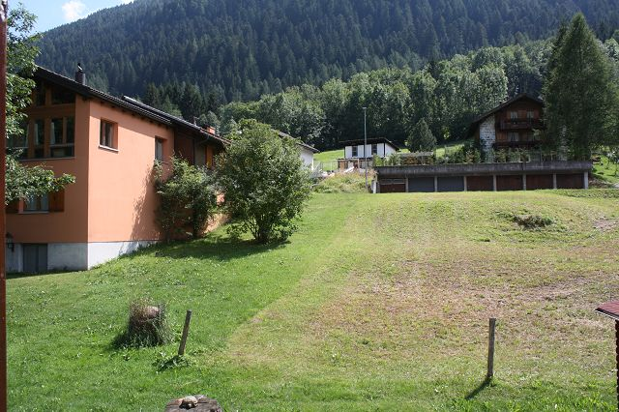

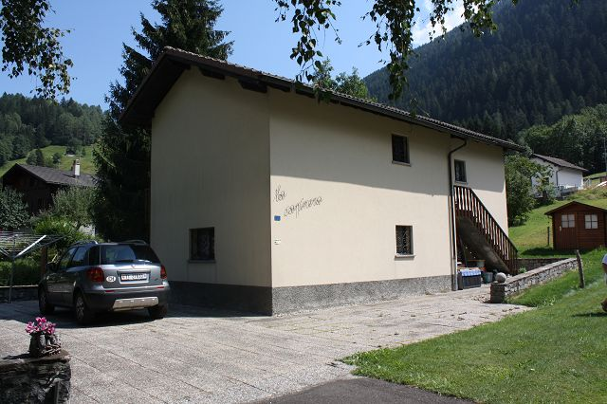

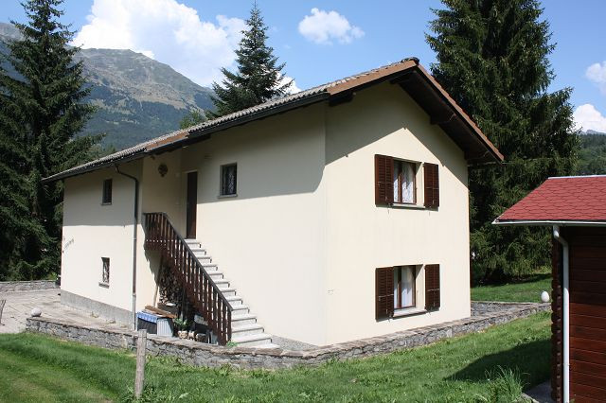

TICINO | Ascona

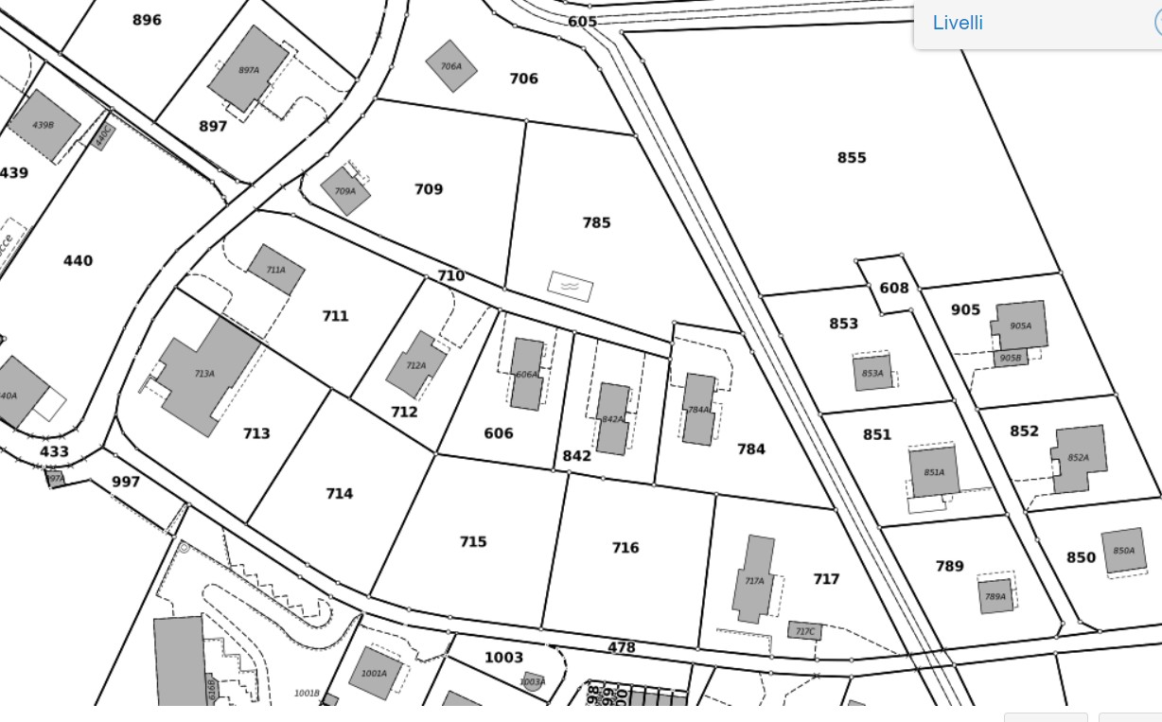

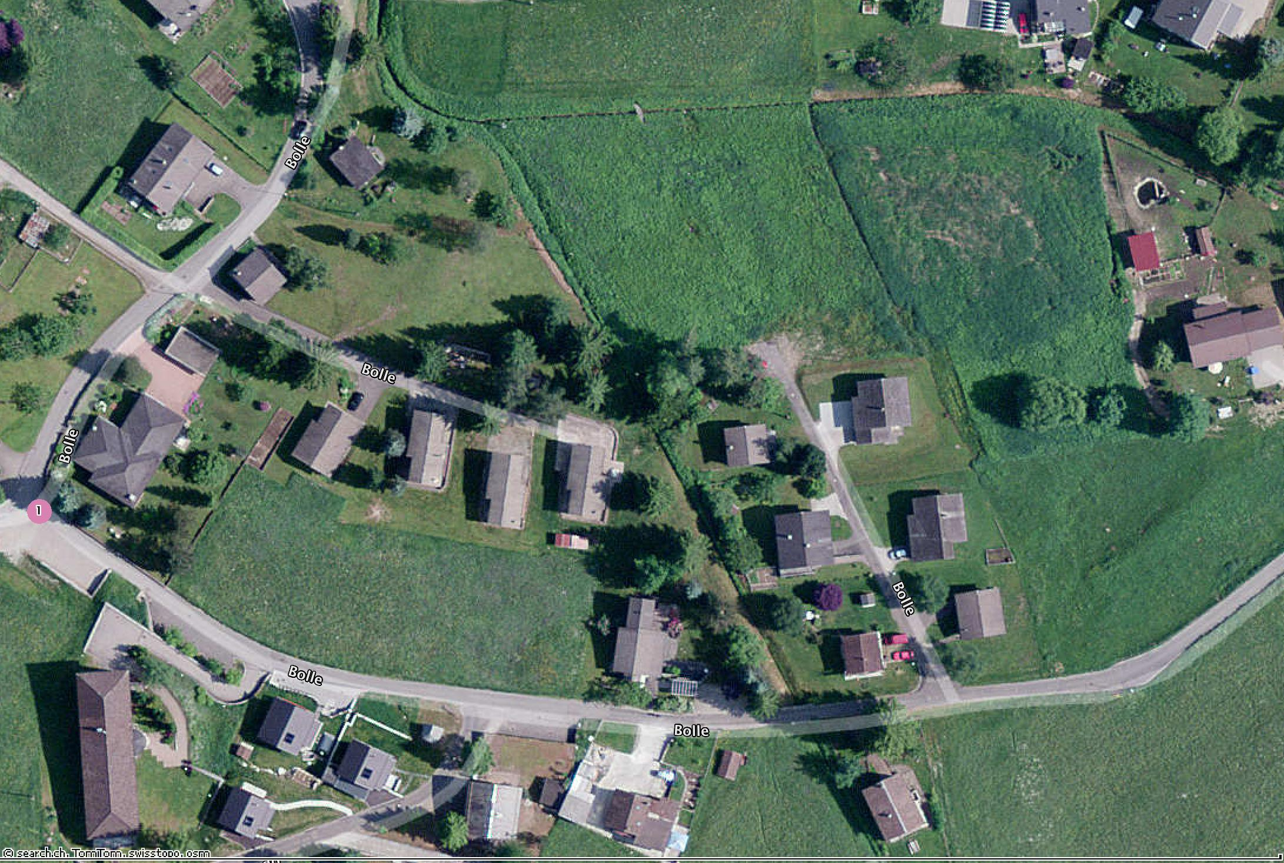

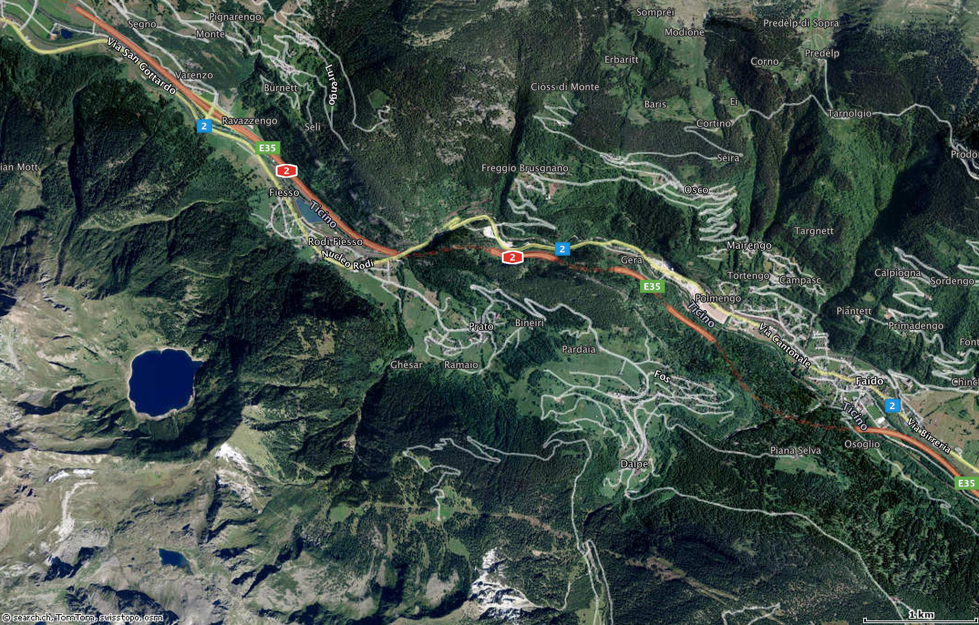

TICINO | Prato Leventina

